

公 司 简 介

建宁和骏工业有限公司系国内合资企业2019年投资新建。公司位于建宁县斗埕翔飞路19号。目前现有厂房面积约五万平方米，在建新厂房约三万二千平米，打造在红色苏区建宁和骏卫浴园。公司现有员工约300人，高级工程技术人员5人，中级技术人员10人，其他相关技术人员20人。建宁交通发达境内建泰高速，莆炎高速穿城而过，现已建成通车的向莆高速铁路（公司距离建宁北站约5公里），即将通车的浦梅铁路（建宁南站约10公里）。公司立足建宁发展，不断增资扩大。卧式注塑机四十四台、立式注塑机四台、自动化组装流水线十二台、数控冲压机七台、自动不锈钢卷管机四台、自动抛光机一台、数控车床、激光焊机等先进生产设备。主要产品有卫浴、工具度、注塑、机械五金制造及加工，不锈钢民用水管生产等高新技术。

公司在建宁、厦门、越南胡志明市建有生产基地。公司凭借稳健的财务经营能力，垂直优良的生产体系，一流工艺流程，强大的研发团队，先进实验设备，严格的品质管理体系，产品远销北美及欧洲市场。

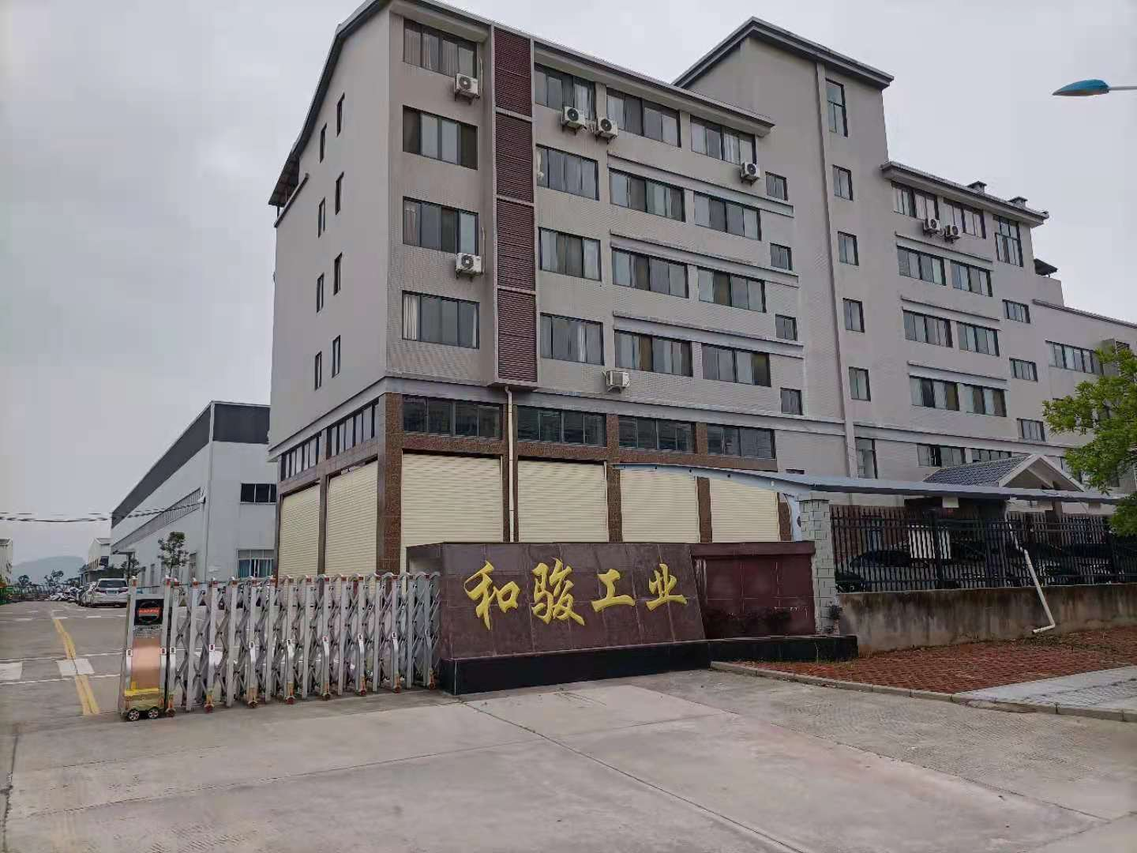



公司秉承“以人为本、品质第一、顾客至上”的经营理念。在公司发展中，狠抓员工的质量意识及服务意识，鼓励员工树立创新意识和品牌意识，不断提高管理能力。专业化的管理队伍和技术人才为新产品的研发提供了技术保证，从而满足了顾客和市场需求；智能化的办公系统及 ERP 企业管理软件，为公司建立了强有力且高效率的内部信息沟通平台；现代化的产品装配线及精准系列注塑机等卫浴产品生产设备，保证了公司能高效率地为顾客生产和提供高品质产品；规范化的作业流程及要求，为公司提供了标准化作业及产品质量保证和保持的可靠依据；市场化的经营思路和运作，为公司建立了广泛的营销网络和顾客群体，确保了公司有序经营和健康发展。

公司推行“思路决定出路、细节决定成败”的工作方式。在日常管理中，要求对所开展的工作应遵循“制定目标、拟定计划、实施落实、注重细节、督促检查、寻求改进”的工作思路和方法。

公司奉行“诚以修身、信以立德、先做人、后做事”的处事原则。在日常工作中，公司始终强调以诚待人、诚信做人、做事严谨，以实现公司与顾客、公司与供方的双赢，确保公司永续经营。

公司信守“规范管理、优质高效、诚信创新、持续改进、顾客满意”的质量方针。在产品质量管理中，公司在全面贯彻实施 ISO9001 标准的前提下，结合公司实际，建立、实施和保持质量管理体系，使公司的质量管理更为标准化、规范化、程序化，并为持续改进搭建平台，以确保产品质量满足顾客要求，并超越顾客期望。

公司倡导“团结合作、无私奉献、挑战平凡、开拓进取”的企业精神。在管理实践中，强调科技创新、团队合作、无私奉献，同时注重借鉴和吸纳中外企业管理中的精华，集国有企业的规范性、外资企业的严谨性及民营企业的灵活性之所长，逐步建立和完善适应市场经济发展需要和具有现代化、专业化、规模化、市场化特点的经营管理体系，实现企业管理的全面提升。

展望未来，为创造健康环保卫浴生活，让居家环境更加美好。

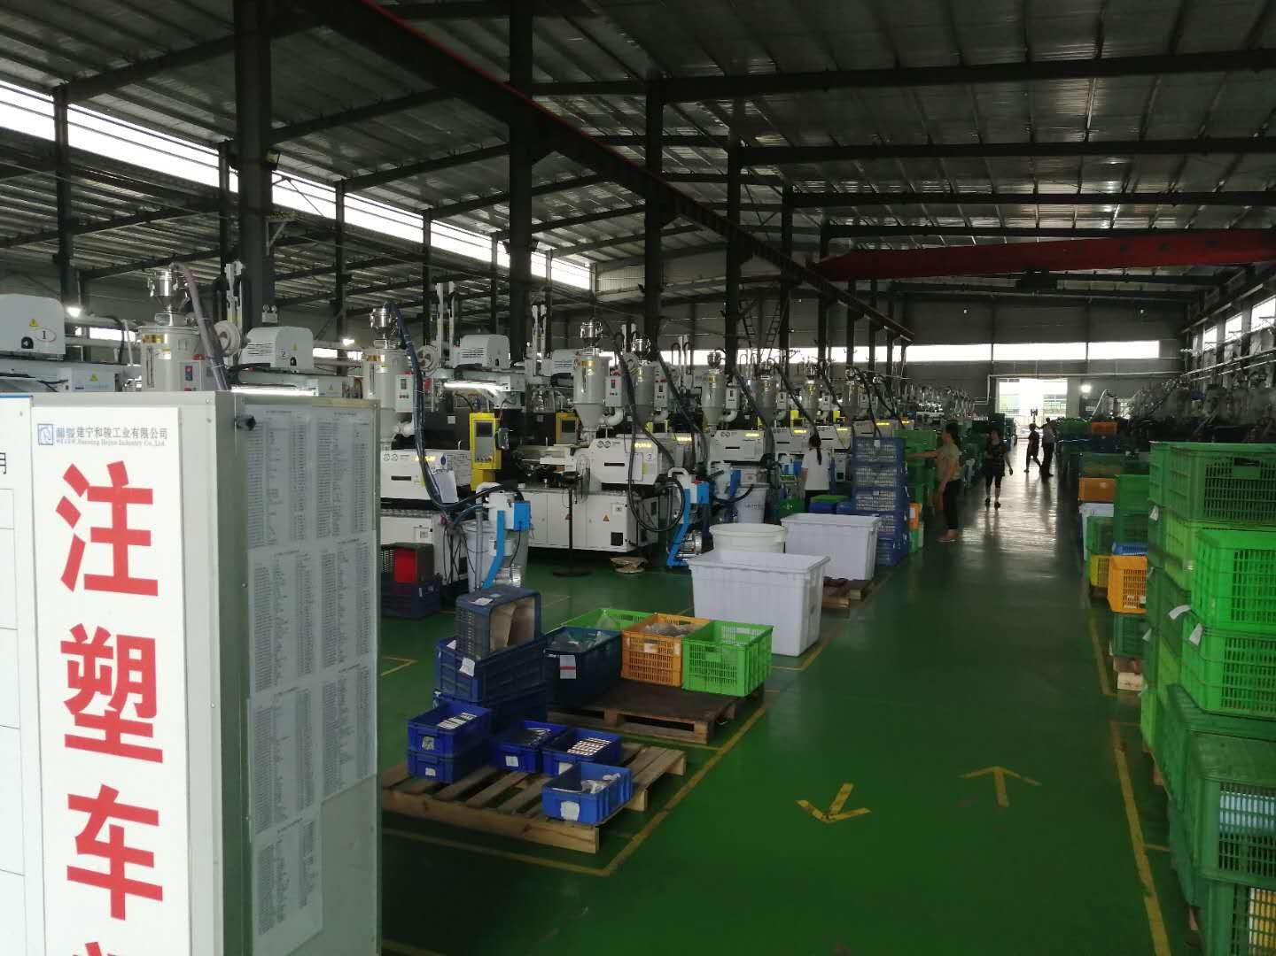

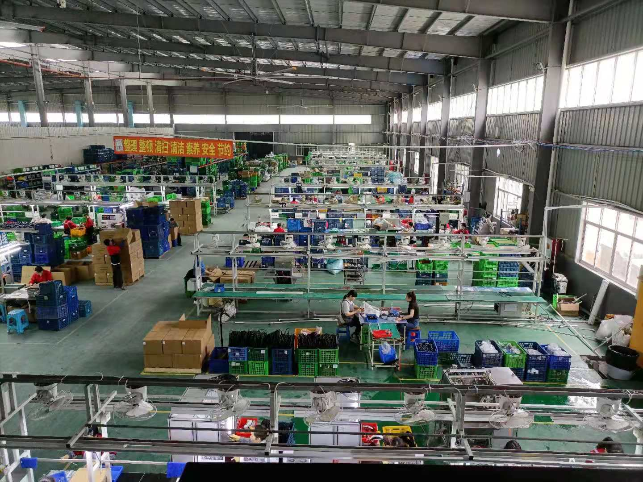

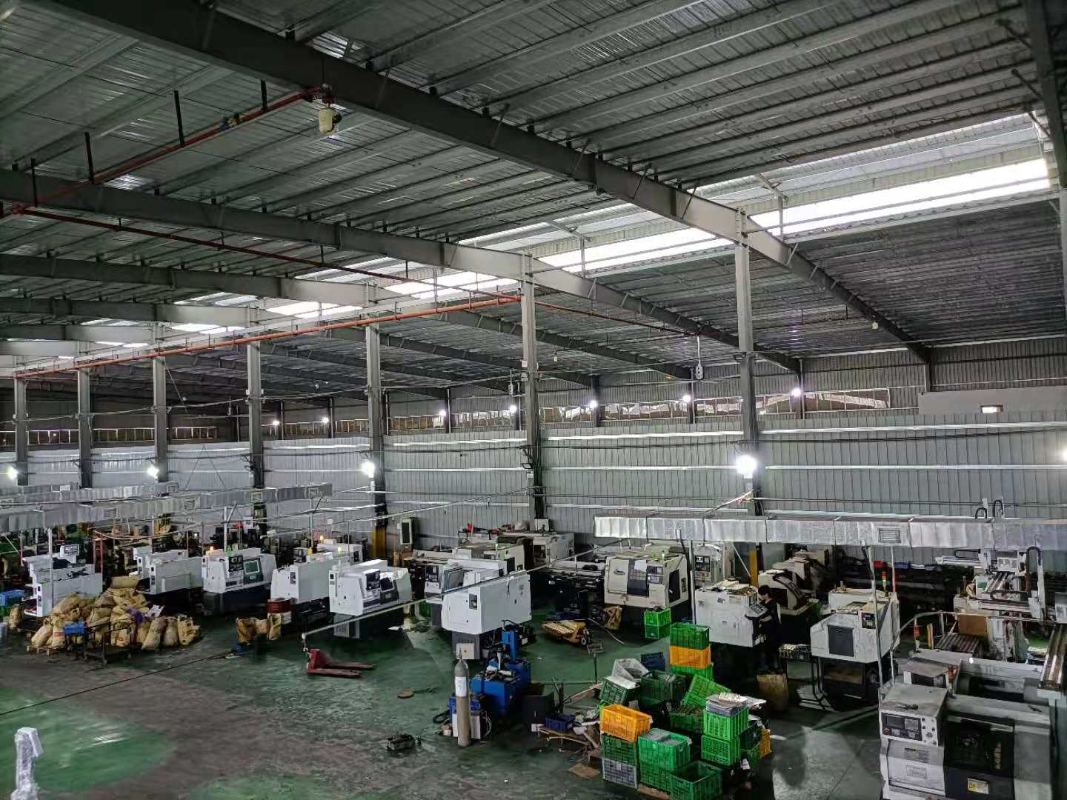

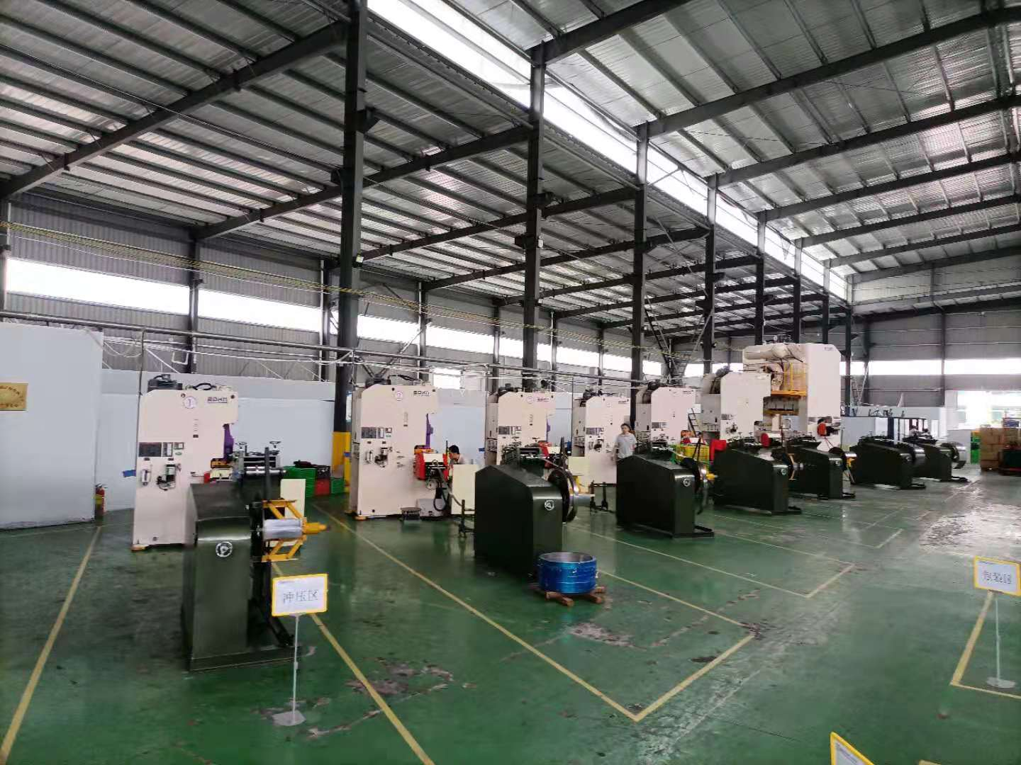

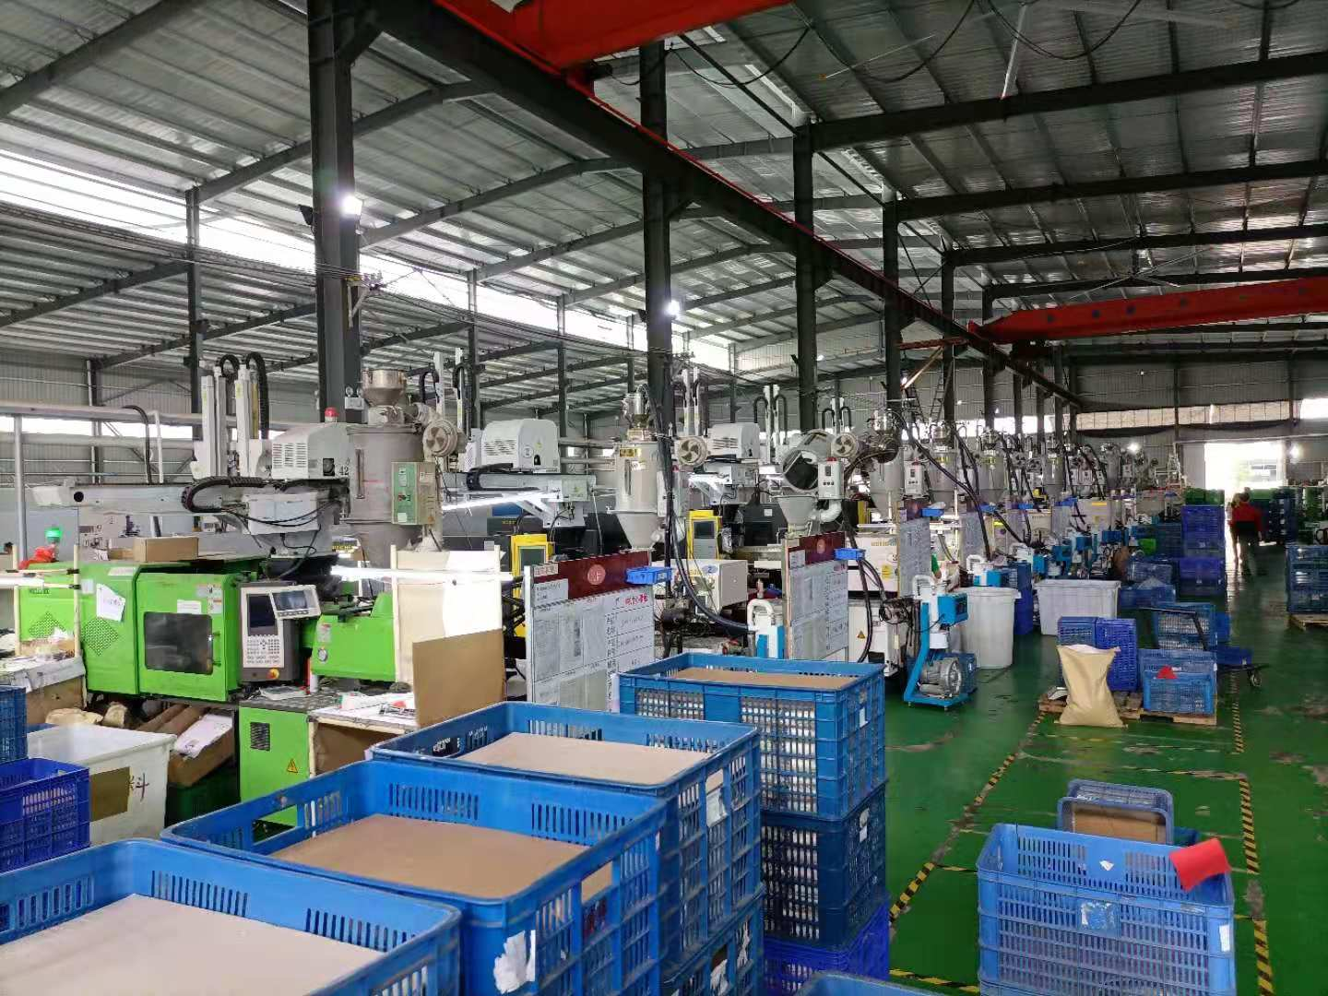

**建宁和骏工业有限公司现招:**

注塑工资3500-5000；**（二班到，视力较好者优先）**

组装工资3000-4500；

冲压3500-5000；

机械加工工人工资3000—4000，

数控技术员工资：4000左右

仓管工资3000-3500 ；

品检4000-4500；

物料3500-4500；

生管4000-6000；**（有使用K3、ERP系统经验优先）**

抛光3000-7000；**（具有一定的金属构件抛光经验）**

**以上岗位男、女均可**



**我公司为员工除了正常的社保、医保以外，还为每位员工购买雇主险做为福利（做满一年不扣钱，未满一年自动辞职扣保险金额的50%）。**

**工作地点:建宁县濉溪镇斗埕工业园区翔飞路19号**

**联系电话:13960512200吴女士，18065885871白小姐**